SRIJEDA 9.12.2020. MATEMATIKA –MT
BROJEVI DO 30:
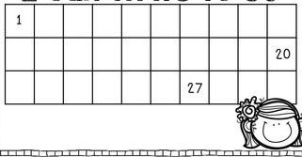
NAPIŠI BROJEVE OD 20 DO 30. NAUČI BROJATI I PREPOZNATI BROJEVE.

_________________________________________

